ПРИЛОЖЕНИЕ № 1
к распоряжению
Министерства просвещения и просвещения Ульяновской области

от _______________ №_______

ПОЛОЖЕНИЕ
о проведении регионального этапа Всероссийского конкурса в области педагогики, воспитания и работы с детьми и молодёжью до 20 лет
«За нравственный подвиг учителя»

1.Общие положения

1.1. Настоящее Положение разработано с целью организации и проведения регионального этапа Всероссийского конкурса в области педагогики, воспитания и работы с детьми и молодёжью до 20 лет «За нравственный подвиг учителя» (далее – Конкурс).
1.2. Организаторами Конкурса выступают Министерство просвещения
и воспитания Ульяновской области (далее - Министерство), Симбирская митрополия Русской Православной Церкви, Областное государственное автономное учреждение «Институт развития образования» (далее — ОГАУ «ИРО»).
1.3. Цели Конкурса:
укрепление взаимодействия светской и церковной систем образования
в сфере духовно-нравственного воспитания и образования граждан Российской Федерации;
стимулирование творчества педагогических работников и воспитателей образовательных организаций и поощрения их за многолетнее высокое качество воспитания и обучения обучающихся, за внедрение инновационных разработок
в сфере образования, содействующих духовно-нравственному развитию детей
и молодёжи;
выявление и распространение лучших практик воспитания, обучения
и внеурочной работы с детьми и молодёжью; повышение престижа учительского труда.
1.4. Задачи Конкурса:
обобщение имеющейся практики духовно-нравственного воспитания
и образования детей и молодёжи в образовательных организациях, реализующих образовательные программы начального общего, основного общего, среднего общего образования и среднего профессионального образования,
в образовательных организациях дополнительного образования;
отбор и внедрение наиболее эффективных методик духовно-нравственного воспитания в педагогическую деятельность;
формирование базы данных об имеющемся эффективном опыте образовательной деятельности указанных образовательных организаций;
содействие общественному признанию и поощрение педагогических работников Ульяновской области, внесших существенный личный вклад
в развитие гражданско-патриотического и духовно-нравственного воспитания
и обучения детей и молодежи.

2.Участники Конкурса

2.1. Участниками Конкурса могут быть представители всех типов существующих в России учебных заведений: педагоги общеобразовательных, православных школ, гимназий и лицеев, школ с этнокультурным компонентом, музыкальных школ и домов детского творчества, а также преподаватели институтов повышения квалификации учителей и педагоги высшей школы (далее - Участники).
2.2. Индивидуальные авторы или коллективы авторов (не более 3 человек) осуществляющие реализацию программ духовно-нравственного образования
и воспитания детей и молодёжи.

3. Сроки проведения Конкурса

3.1. Региональный этап Конкурса проводится с 1 февраля
по 14 мая 2025 года (сбор заявок и творческих работ – до 30.03.2025, работа жюри, подведение итогов Конкурса – до 13.05.2025).
3.2. Участники до 30 марта 2025 года регистрируются и загружают свою работу на интернет-портале: www.comp.podvig-uchitelya.ru, а также направляют конкурсные материалы нарочно на бумажном носителе по адресу: г. Ульяновск, пр-т. Нариманова д. 13, Областное государственное автономное учреждение «Институт развития образования», кабинет № 332 (Куратор Конкурса – Кузнецова Надежда Алексеевна, телефон для связи: 8(8422) 21-40-59).
3.3. Работы на Конкурс принимает региональная конкурсная экспертная комиссия до 30 марта 2025 года.

4. Номинации Конкурса

Конкурс проводится по четырем номинациям:
4.1. Номинация «За организацию духовно-нравственного воспитания
в образовательной организации». Выдвигаются программы комплексных мероприятий по духовно-нравственному воспитанию, разработанные
и реализуемые образовательной организацией.
4.2. Номинация «Лучшая дополнительная общеразвивающая программа духовно-нравственного и гражданско-патриотического воспитания детей
и молодежи». Для участия в номинации принимаются работы по созданию системы духовно-нравственного воспитания детей и молодёжи по направлениям: методика преподавания основ религиозной культуры; этика и нравственность; воспитание благочестия.
4.3. Номинация «Лучшая методическая разработка в предметных областях «Основы религиозных культур и светской этики» (ОРКСЭ), «Основы духовно-нравственной культуры народов России» (ОДНКНР), «Основы православной веры» (для образовательных организаций с религиозным компонентом)».
4.4. Номинация «Лучший образовательный издательский проект года».
На номинацию представляются работы (публикация, журнал, учебник, книга
и т.п. издание), отразившие по содержанию и форме духовно-нравственную, воспитательно-просветительскую, гражданско-патриотическую программы работы с детьми и молодёжью.

- Руководство Конкурса

5.1. Министерством утверждается состав организационного комитета Конкурса (далее – Организационный комитет), в состав которого входят представители Министерства, ОГАУ «ИРО», представители Федерального государственного бюджетного образовательного учреждения высшего образования «Ульяновский государственный педагогический университет имени И.Н. Ульянова», представители Отдела религиозного образования и катехизации Симбирской митрополии.
5.2. Министерством утверждается состав конкурсной экспертной комиссии регионального этапа Конкурса.
5.3. Организационный комитет Конкурса:
5.3.1. Организует информационную поддержку Конкурса;
5.3.2. Размещает Положение о Конкурсе на официальном сайте
в информационно-телекоммуникационной сети «Интернет» Министерства, ОГАУ «ИРО», направляет информационные письма участникам Конкурса;
5.3.3. Публикует список победителей регионального этапа Конкурса
в электронных СМИ;
5.3.4. Направляет работы победителей регионального этапа
на межрегиональный этап Конкурса.
5.4. Конкурсная экспертная комиссия Конкурса:
организует приём работ для участия в Конкурсе в соответствии
с требованиями настоящего Положения;
определяет победителей и призёров в соответствии с критериями Конкурса, определенными настоящим Положением.
осуществляет экспертную оценку работ в соответствии с индикаторами, установленными приложением 8 к настоящему Положению;
запрашивает дополнительные материалы, если представленной информации недостаточно для проведения качественной экспертизы и выставления экспертами обоснованных оценок.

- Порядок оформления работ

6.1. Для участия в региональном этапе Конкурса участники регистрируются на интернет-портале: www.comp.podvig-uchitelya.ru (получают Регистрационный номер № 00000000) и направляют в адрес Конкурсной комиссии материалы, представляемые на Конкурс (авторские курсы, исследования, научные
и методические разработки, публикации, сайты, фото-, видео- и аудиоматериалы и т.п.), а также следующие документы:
- заявку на участие в Конкурсе (приложение 1 к Положению);
- анкету участника Конкурса (в случае подачи коллективной заявки анкеты заполняются всеми членами коллектива) (приложение 2 к Положению);
- краткую аннотацию работы (не более 1000 печатных знаков) (приложение 3 к Положению);
- рекомендательные письма, экспертные заключения, отзывы специалистов, подтверждения о практической реализации (внедрении) разработок и т.п. (рецензии (отзывы) по церковной и светской линиям);
- фотографию(и) автора(ов) работы в электронном виде в формате .jpg или .tif.
6.2. Заявка, анкета и аннотация подписываются лично претендентом
на участие в Конкурсе (в случае подачи коллективной заявки – всеми членами коллектива).
6.3. Материалы представляются на бумажных и электронных носителях. Требования к оформлению работ, представляемых на Конкурс, установлены приложением 6 к Положению. Требования к оформлению титульного листа конкурсной работы – в приложении 4, 5 к Положению. На титульном листе ставится печать и подпись руководителя организации.
6.4. Работы, поданные на Конкурс, не рецензируются и не возвращаются.
6.5. Участвуя в Конкурсе авторы дают согласие на публикацию присланных работ в научных и методических сборниках организаторами Конкурса,
с обязательным указанием авторов работ.

7. Критерии оценки конкурсных работ

7.1. Работы оцениваются по следующим критериям:
соответствие содержания работ заявленным целям и задачам Конкурса;
новизна авторских курсов, программ, учебно-методических пособий
и других материалов по вопросам духовно-нравственного воспитания, патриотического воспитания и просвещения детей и молодёжи;
актуальность работы по вопросам духовно-нравственного, патриотического
воспитания детей и молодёжи;
степень подготовленности авторских работ к возможному тиражированию
и внедрению в педагогическую деятельность.
7.2. Эксперт-рецензия работы участника Конкурса с разработанными критериями и максимальным количеством баллов установлена приложением
7 к настоящему Положению.
8. Подведение итогов и награждение

8.1. Итоги Конкурса подводятся до 14 мая 2025 года.
8.2. Конкурсная комиссия определяет одного победителя, который получает Гран-при Конкурса. Гран-при конкурса — одно место (индивидуальная работа, без соавторства, набравшая наибольшую сумму баллов в рейтинге представленных работ Конкурса. В случае набора одинакового количества баллов в рейтинге представленных работ Конкурса организационный комитет включает критерий: эстетическое оформление работы — 5 баллов) вне зависимости
от заявленной номинации; победителей и призёров определяют в каждой номинации по наибольшей сумме набранных баллов (не более трёх человек). Победителями и призёрами в номинации могут быть как индивидуальные работы (один автор), так и коллективные (коллектив авторов не должен превышать
3 человек).
8.3. Победителю, получившему Гран-при Конкурса, а также победители, призёры и эксперты в номинациях Конкурса награждаются дипломами Министерства и поощрительными призами Симбирской епархии Русской православной церкви. Награждение победителей и призёров Конкурса состоится
в ноябре 2025 года на Региональном этапе Международных Рождественских образовательных чтений в городе Ульяновске.
  - Конкурсные материалы победителя получившего Гран-при Конкурса, а также победители Конкурса по каждой номинации направляются на окружной этап Конкурса в срок до 13 мая 2025 года.
_____________

Приложение 1
к Положению

Образец заявки участника конкурса

Русская Православная Церковь
Московский Патриархат
Полномочный представитель Президента Российской Федерации в
Приволжском федеральном округе
Министерство просвещения Российской Федерации

ежегодный Всероссийский конкурс в области педагогики, воспитания
и работы с детьми и молодёжью до 20 лет
«За нравственный подвиг учителя»

____________________________________________________________________________
(указывается образовательная организация)

представляет на региональный этап Всероссийского конкурса в области педагогики, воспитания и работы с детьми и молодёжью до 20 лет
«За нравственный подвиг учителя»

____________________________________________________________________________
Фамилия Имя Отчество (участника в именительном падеже)

Название работы __________________________________________________________

_________________________________________________________________________

Номинация (указать одну номинацию):

1.За организацию духовно-нравственного воспитания в рамках образовательной организации.
2.Лучшая программа духовно-нравственного и гражданско-патриотического воспитания детей и молодёжи.
3.Лучшая методическая разработка по предметам: Основы религиозных культур и светской этики (ОРКСЭ), Основы духовно-нравственной культуры народов России (ОДНКНР), Основы православной веры (для образовательных организаций с религиозным (православным) компонентом).
4.Лучший образовательный издательский проект года.

Ф.И.О.______________________________________________Подпись________________
заявка подписывается участниками
Приволжский федеральный округ
2025 год
Приложение 2
к Положению

Образец анкеты участника конкурса

Русская Православная Церковь
Московский Патриархат
Полномочный представитель Президента Российской Федерации
в Приволжском федеральном округе
Министерство просвещения Российской Федерации

ежегодный Всероссийский конкурс в области педагогики, воспитания
и работы с детьми и молодёжью до 20 лет
«За нравственный подвиг учителя»
____________________________________________________________________________
(указывается образовательная организация)

представляет на региональный этап Всероссийского конкурса в области педагогики, воспитания и работы с детьми и молодёжью до 20 лет
«За нравственный подвиг учителя»
____________________________________________________________________________
Фамилия Имя Отчество (участника в именительном падеже)

Название работы _____________________________________________________________
____________________________________________________________________________
Номинация (указать одну номинацию):
1.За организацию духовно-нравственного воспитания в образовательной организации.
2. Лучшая дополнительная общеразвивающая программа духовно-нравственного
и гражданско-патриотического воспитания детей и молодежи.
3. Лучшая методическая разработка в предметных областях «Основы религиозных культур и светской этики» (ОРКСЭ), «Основы духовно-нравственной культуры народов России» (ОДНКНР), «Основы православной веры» (для образовательных организаций с религиозным компонентом).
4.Лучший образовательный издательский проект года.

Информация об участнике:
Дата и место рождения _______________________________________________________
Адрес места жительства (с указанием почтового индекса), телефоны, e-mail ____________________________________________________________________________
____________________________________________________________________________
Место работы или род занятий _________________________________________________
Почётные звания (при их наличии) _____________________________________________
Наличие премий, призов и иных наград _________________________________________
Ф.И.О.______________________________________________Подпись________________
заявка подписывается участниками
Приволжский федеральный округ
2025 год
Приложение 3
к Положению

Образец оформления краткой аннотации работы участника конкурса

Русская Православная Церковь
Московский Патриархат
Полномочный представитель Президента Российской Федерации
в Приволжском федеральном округе
Министерство просвещения Российской Федерации

ежегодный Всероссийский конкурс в области педагогики, воспитания
и работы с детьми и молодёжью до 20 лет
«За нравственный подвиг учителя»

____________________________________________________________________________
Фамилия Имя Отчество (участника в именительном падеже)

Название работы _____________________________________________________________
____________________________________________________________________________

Номинация (указать одну номинацию):
1.За организацию духовно-нравственного воспитания в образовательной организации.
2. Лучшая дополнительная общеразвивающая программа духовно-нравственного и гражданско-патриотического воспитания детей
и молодёжи».
3. Лучшая методическая разработка в предметных областях «Основы религиозных культур и светской этики» (ОРКСЭ), «Основы духовно-нравственной культуры народов России» (ОДНКНР), «Основы православной веры» (для образовательных организаций с религиозным компонентом).
4.Лучший образовательный издательский проект года.

Краткая аннотация работы
(не более 1000 печатных знаков)
____________________________________________________________________________
____________________________________________________________________________
____________________________________________________________________________
________________________________________________________________________________________________________________________________________________________
____________________________________________________________________________
Приволжский федеральный округ
2025 год
Ф.И.О.______________________________________________Подпись________________
заявка подписывается участниками
Приложение 4
к Положению

Титульный лист Конкурсной работы

Наименование образовательного учреждения

Регистрационный номер работы

Название конкурсной работы
(возраст детей, на которых рассчитана данная работа,
срок реализации данной работы)

Ф.И.О., должность участника

_____________________________________________________________
(Название города, населенного пункта, в котором реализуется работа)
_____________________________________________________________
(Название епархии) ОБЯЗАТЕЛЬНО К ЗАПОЛНЕНИЮ!!!
_______________________________________________________________
(Название митрополии) ОБЯЗАТЕЛЬНО К ЗАПОЛНЕНИЮ!!!
_________________________________________________________________
(E-mail) ОБЯЗАТЕЛЬНО К ЗАПОЛНЕНИЮ!!!
__________________________________________________________________
(Контактный телефон) ОБЯЗАТЕЛЬНО К ЗАПОЛНЕНИЮ!!!

Название города, населенного пункта, в котором реализуется работа
2025 г.

Приложение 5
к Положению

Образец заполнения титульного листа

ГОСУДАРСТВЕННОЕ ОБРАЗОВАТЕЛЬНОЕ УЧРЕЖДЕНИЕ
ЦЕНТР ТВОРЧЕСТВА ДЕТЕЙ И ЮНОШЕСТВА «СОКОЛ»
СЕВЕРНОГО ОКРУЖНОГО УПРАВЛЕНИЯ ОБРАЗОВАНИЯ
ДЕПАРТАМЕНТА ОБРАЗОВАНИЯ ГОРОДА МОСКВЫ

125057, г. Шахты, ул. Песчаная, д.5 тел. 8-000-157-08-82

Регистрационный номер № 00000000

УТВЕРЖДАЮ
Директор ГОУ ЦТДиЮ «Сокол»
____________В.Г.Евдокимова
(подпись, печать)

«МЫ ЭТОЙ ПАМЯТИ ВЕРНЫ…»

ПРОГРАММА ПАТРИОТИЧЕСКОГО ВОСПИТАНИЯ
Срок реализации: 1 год
Возраст детей: 6 – 18 лет
Разработчики:
Васильева С.В., методист
Балебанова Е.В., методист

г. Шахты
Шахтинская епархия

Донская митрополия
y52847@yandex.ru
+7963111111111
2025 г.
Приложение 6
к Положению

Всероссийский конкурс работ в области педагогики,
работы с детьми и молодёжью до 20 лет
«За нравственный подвиг учителя»

Требования к оформлению работы

1. Работа представляется в печатном виде и на электронном носителе в формате .doc или .docx. Объём работы от 20000 до 40000 символов (с пробелами) = 0,5 – 1 п.л.
Шрифт Times New Roman, размер шрифта - 14 пт, интервал - полуторный, поля по 2 см (со всех сторон).
Не допускается использовать пробелы и символы табуляции для форматирования текста.
Текст набирается без переносов.
Команду «вставить сноску» использовать нельзя.
Примечания и ссылки даются в конце статьи. Нумерацию ссылок в тексте и в примечаниях следует производить по мере их появления в тексте и оформлять следующим образом: [1], [2], [3]…
Если в тексте используются какие-либо сокращения, они обязательно должны быть расшифрованы (даже если они традиционны в данной отрасли науки).
Разработчики сайта предоставляют техническое задание на создание сайта: цели создания сайта, описание структуры сайта, для какой аудитории создан сайт, а также скриншот сайта, статистику посещаемости сайта, информацию об обратной связи.
Материалы должны быть напечатаны на русском языке.
2. Работа должна начинаться титульным листом, содержащим сведениями об авторе: полностью Ф.И.О., учёная степень, учёное звание, должность, полное официальное название образовательной организации.
3. Представляется фотография автора работы в электронном виде в формате .jpg или .tif.
__________________
Приложение 7
к Положению

Ежегодный Всероссийский конкурс в области педагогики, воспитания и работы с детьми и молодёжью до 20 лет «За нравственный подвиг учителя»

Эксперт-рецензия работы участника Конкурса

Автор работы_______________________________________________________________
Фамилия, имя, отчество
_____________________________________________________________________
место работы, должность
Название работы_______________________________________________________
_____________________________________________________________________
Номинация___________________________________________________________

 | Критерии | Макс. балл | Балл  эксперта
1 | Соответствие темы и содержания работы целям и содержанию Конкурса | 5
1 | - содержание работы выстроено в соответствии с целями и задачами конкурса | 4-5
1 | -тема, отдельные составляющие работы соответствуют целям и задачам конкурса | 2-3
1 | -содержание работы не отвечает целям и задачам конкурса | 0-1
2 | Выраженность личной педагогической позиции | 5
2 | - личная педагогическая позиция автора представлена и обоснована | 4-5
2 | - личная педагогическая позиция автора не проявлена и не обоснована | 2-3
2 | - личная педагогическая позиция автора не представлена | 0-1
3 | Способы (механизмы) решения задач духовно-нравственного и гражданско- патриотического воспитания детей и молодежи, представленные в работе | 5
3 | - представлены эффективные способы (механизмы) решения задач конкурса | 4-5
3 | - представленные способы (механизмы) не обеспечивают решения задач конкурса | 2-3
3 | -способы (механизмы) решения задач конкурса не представлены | 0-1
4 | Возможность самовыражения обучающихся, выбора форм участия в проекте | 5
4 | -работа предполагает активное и интерактивное включение обучающихся | 4-5
4 | -обучающиеся выступают в качестве исполнителей замысла учителя | 2-3
4 | -роль обучающихся не обозначена | 0-1
5 | Интеграция разнообразных знаний, их актуализация, системность работы | 5
5 | -интеграции проявлена, обоснована, актуальна, системна | 4-5
5 | -интеграция присутствует, но не актуальна или не носит системного характера | 2-3
5 | -роль обучающихся не обозначена | 0-1
6 | Возможность использования работы и её результатов в педагогической практике | 5
6 | -возможно использование методик и результатов в образовательной организации различных типов и видов | 4-5
6 | -возможно частичное использование в образовательной организации определённого типа и вида | 2-3
6 | -использование методик и результатов работы затруднительно или невозможно | 0-1
7 | Ресурсное обеспечение работы (кадровое, материально-техническое, методическое и др.) | 5
7 | -представлено в полном объёме, обеспечивает эффективность работы | 4-5
7 | -представлено в отдельных направлениях или не обеспечивает эффективность работы | 2-3
7 | -не представлено | 0-1
8 | Результативность работы | 5
8 | -результаты представлены или прогнозируемы, представлен инструментарий оценивания | 4-5
8 | -результаты представлены или прогнозируемы | 2-3
8 | -результаты (прогноз результатов) не представлены | 0-1
9 | Культура представления конкурсной работы | 5
9 | -работа грамотно оформлена, структурирована, приложения адекватны, использованы ИТ | 4-5
9 | -работа грамотно оформлена, структурирована, приложения нужны, но отсутствуют | 2-3
9 | -отсутствуют структура, приложения либо работа оформлена небрежно | 0-1
 | Всего баллов
11. Общие выводы:
12. Рекомендации эксперта:
_____ ___________20___ г.
Рецензент:
Приложение 8
к Положению
Индикаторы экспертной оценки работ

1 номинация: «За организацию духовно-нравственного воспитания в образовательной организации»
Критерии | Показатели
Соответствие представленного материала условиям конкурса и заявленной номинации | Соответствие представленного материала цели и задачам Конкурса
 | Соответствие концептуальной позиции автора концептуальным идеям Конкурса
Актуальность работы | Педагогическая целесообразность представленной работы
Актуальность работы | Возможность использования работы и ее результатов в практике других регионов, образовательных учреждений, педагогов
Соответствие содержания представленного материала условиям конкурса  - это может быть: - Содержание дополнительной общеобразовательной программы в представленной области науки, техники, культуры,  - Содержание материала по преподаванию ОРКСЭ (ОПК),  - Содержание материала по организации духовно-нравственного и гражданско-патриотического воспитания в образовательном учреждении | Обучающий компонента в предметной области (в рамках и за рамками базовых образовательных стандартов): общий кругозор ребенка в предметной области, специальные знания (теория предмета), специальные умения и навыки (практическая деятельность по предмету)
 | Развивающий компонент (развитие у детей общих и специальных способностей): общих интеллектуальных способностей; специальных способностей; общих и специальных психофизических способностей
 | Воспитывающий компонент - сочетание элементов мировоззренческого нравственно-эстетического и социального опыта (формирование личностных качеств ребенка и стимулирование его саморазвития)
Качество условий образовательной деятельности | Профессионализм педагогических работников
Качество условий образовательной деятельности | Методическое обеспечение программы
Качество условий образовательной деятельности | Материально-техническое обеспечение программы
Качество процесса образовательной деятельности | Деятельность педагогических работников
Качество процесса образовательной деятельности | Деятельность воспитанников
Качество процесса образовательной деятельности | Механизм реализации программы
Качество процесса образовательной деятельности | Интеграция разнообразных знаний, их актуализация, системность работы
Качество процесса образовательной деятельности | Инновационность образовательного процесса
Качество результата образовательной деятельности | Результативность образовательного процесса (через систему педагогического мониторинга)
Качество результата образовательной деятельности | Возможность самовыражения воспитанников
Качество результата образовательной деятельности | Результативность образовательного процесса (через презентацию деятельности воспитанников)
Качество результата образовательной деятельности | Результативность образовательного процесса (через взаимодействие с Русской Православной Церковью)
Качество результата образовательной деятельности | Результативность образовательного процесса (через взаимодействие с другими институтами)
Наличие рецензий на представленный материал | Рецензии от Отделов религиозного образования и катехизации Русской Православной Церкви
Наличие рецензий на представленный материал | Рецензии ведущих специалистов в области педагогики и психологии
Оформление работы | Культура представления конкурсной работы

2 номинация: «Лучшая дополнительная общеразвивающая программа духовно-нравственного и гражданско-патриотического воспитания детей и молодёжи»

Критерии | Показатели
Соответствие представленного материала условиям конкурса и заявленной номинации | Соответствие представленного материала цели и задачам Конкурса
 | Соответствие концептуальной позиции автора концептуальным идеям Конкурса
Актуальность работы | Педагогическая целесообразность представленной работы
Актуальность работы | Возможность использования работы и ее результатов в практике других регионов, образовательных учреждений, педагогов
Соответствие содержания представленного материала условиям конкурса- | Обучаю компонента в предметной области (в рамках и за рамками базовых образовательных стандартов): общий кругозор ребенка в предметной области, специальные знания (теория предмета), специальные умения и навыки (практическая деятельность по предмету)
 | Развивающий компонент (развитие у детей общих и специальных способностей): общих интеллектуальных способностей; специальных способностей; общих и специальных психофизических способностей
 | Воспитывающий компонент - сочетание элементов мировоззренческого нравственно-эстетического и социального опыта (формирование личностных качеств ребенка и стимулирование его саморазвития)
Качество условий образовательной деятельности | Профессионализм педагога (ов)
Качество условий образовательной деятельности | Методическое обеспечение программы
Качество условий образовательной деятельности | Материально-техническое обеспечение программы
Качество процесса образовательной деятельности | Деятельность педагога (ов)
Качество процесса образовательной деятельности | Деятельность воспитанников
Качество процесса образовательной деятельности | Механизм реализации программы
Качество процесса образовательной деятельности | Интеграция разнообразных знаний, их актуализация, системность работы
Качество процесса образовательной деятельности | Инновационность образовательного процесса
Качество результата образовательной деятельности | Результативность образовательного процесса (через систему педагогического мониторинга)
Качество результата образовательной деятельности | Возможность самовыражения воспитанников
Качество результата образовательной деятельности | Результативность образовательного процесса (через презентацию деятельности воспитанников)
Качество результата образовательной деятельности | Результативность образовательного процесса (через взаимодействие с Русской Православной Церковью)
Качество результата образовательной деятельности | Результативность образовательного процесса (через взаимодействие с другими институтами)
Наличие рецензий на представленный материал | Рецензии от Отделов религиозного образования и катехизации Русской Православной Церкви
Наличие рецензий на представленный материал | Рецензии ведущих специалистов в области педагогики и психологии
Оформление работы | Культура представления конкурсной работы

3 номинация: «Лучшая методическая разработка в предметных областях «Основы религиозных культур и светской этики» (ОРКСЭ), «Основы духовно-нравственной культуры народов России» (ОДНКНР), «Основы православной веры» (для образовательных организаций с религиозным компонентом)»
Критерии | Показатели
Соответствие представленного материала условиям конкурса и заявленной номинации | Соответствие представленного материала цели и задачам Конкурса
 | Соответствие концептуальной позиции автора концептуальным идеям Конкурса
Актуальность работы | Педагогическая целесообразность представленной работы
Актуальность работы | Возможность использования работы и ее результатов в практике других регионов, образовательных учреждений, педагогов
Соответствие содержания представленного материала условиям конкурса | Обучающий компонент в предметной области (в рамках и за рамками базовых образовательных стандартов): общий кругозор ребенка в предметной области, специальные знания (теория предмета), специальные умения и навыки (практическая деятельность по предмету)
 | Развивающий компонент (развитие у детей общих и специальных способностей): общих интеллектуальных способностей; специальных способностей; общих и специальных психофизических способностей
 | Воспитывающий компонент - сочетание элементов мировоззренческого нравственно-эстетического и социального опыта (формирование личностных качеств ребенка и стимулирование его саморазвития)
Качество условий образовательной деятельности | Профессионализм педагогических работников
Качество условий образовательной деятельности | Программно-методическое обеспечение предмета
Качество условий образовательной деятельности | Материально-техническое обеспечение предмета
Качество процесса образовательной деятельности | Деятельность педагогических работников
Качество процесса образовательной деятельности | Деятельность воспитанников
Качество процесса образовательной деятельности | Механизм реализации программы
Качество процесса образовательной деятельности | Интеграция разнообразных знаний, их актуализация, системность работы
Качество процесса образовательной деятельности | Инновационность образовательного процесса
Качество результата образовательной деятельности | Результативность образовательного процесса (через систему педагогического мониторинга)
Качество результата образовательной деятельности | Возможность самовыражения воспитанников
Качество результата образовательной деятельности | Результативность образовательного процесса (через презентацию деятельности воспитанников)
Качество результата образовательной деятельности | Результативность образовательного процесса (через взаимодействие с Русской Православной Церковью)
Качество результата образовательной деятельности | Результативность образовательного процесса (через взаимодействие с другими институтами)
Наличие рецензий на представленный материал | Рецензии от Отделов религиозного образования и катехизации Русской Православной Церкви
Наличие рецензий на представленный материал | Рецензии ведущих специалистов в области педагогики и психологии
Оформление работы | Культура представления конкурсной работы

4 номинация: «Лучший образовательный издательский проект года»

Критерии | Показатели
Соответствие представленного материала заявленной номинации | Соответствие представленного материала цели и задачам Конкурса
Соответствие представленного материала заявленной номинации | Соответствие концептуальной позиции автора концептуальным идеям Конкурса
Актуальность работы | Педагогическая целесообразность представленной работы
Актуальность работы | Возможность использования работы и ее результатов в практике других регионов, образовательных учреждений, педагогов
Соответствие содержания представленного материала психовозрастным особенностям  читателей | Обучающий компонент в предметной области (в рамках и за рамками базовых образовательных стандартов): общий кругозор ребенка в предметной области, специальные знания (теория предмета), специальные умения и навыки (практическая деятельность по предмету)
 | Развивающий компонент (развитие у детей общих и специальных способностей): общих интеллектуальных способностей; специальных способностей; общих и специальных психофизических способностей
 | Воспитывающий компонент - сочетание элементов мировоззренческого нравственно-эстетического и социального опыта (формирование личностных качеств ребенка и стимулирование его саморазвития)
Отражение в содержании представленного материала требований ФГОС, ФГТ, церковных документов и стандартов РПЦ в сфере образования | Соответствие Православному христианскому вероучению, историческим и культурным традициям РПЦ
 | Соответствие ФГОС, ФГТ, церковным документам и стандартам РПЦ в сфере образования
 | Соответствие историческим и культурным традициям РПЦ
 | Соответствие новейшим данным церковной науки
Отражение православных педагогических традиций | Текстов Священного Писания, «Жития Святых», церковных документов
Отражение православных педагогических традиций | Использование иллюстраций Православных святынь (Икон, Храмов, церквей, монастырей и т.п.)
Отражение православных педагогических традиций | Доступность изложения материала для широкого круга читателей
Отражение православных педагогических традиций | Системность и структурированность материала
Отражение православных педагогических традиций | Использование глоссария и ссылок на первоисточники
Уровень редакционной подготовки издания | Соответствие ГОСТу 7.60-2003
Уровень редакционной подготовки издания | Тираж
Уровень редакционной подготовки издания | Оформление издания
Уровень редакционной подготовки издания | Аннотированность материала
Наличие рецензий на представленный материал | Рецензии от Отделов религиозного образования и катехизации Русской Православной Церкви
Наличие рецензий на представленный материал | Рецензии ведущих специалистов в области педагогики и психологии
Оформление работы | Культура представления конкурсной работы

Приложение 9

Инструкция для загрузки в интернет-портал конкурсных работ: http://konkurs.podvig-uchitelya.ru/

ЗАГРУЗКА РАБОТ С 10.01.2025

Для участия в Конкурсе участник должен:
1. Отсканировать в PDF формате документы для загрузки в интернет-портале: http://konkurs.podvig-uchitelya.ru/:
- заявку на участие в Конкурсе (приложение 1 к Положению);
- анкету участника Конкурса (в случае подачи коллективной заявки анкеты заполняются всеми членами коллектива) (приложение 2 к Положению);
- краткую аннотацию работы (не более 1000 печатных знаков) (приложение 3 к Положению);
- рекомендательные письма, экспертные заключения, отзывы специалистов, подтверждения о практической реализации (внедрении) разработок
и т.п. (рецензии (отзывы) по церковной и светской линиям);
3. Пройти регистрацию на интернет-портале: http://konkurs.podvig-uchitelya.ru/
Первый шаг:

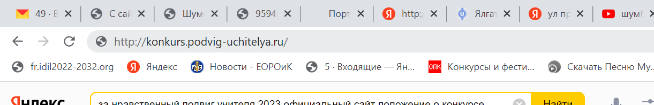

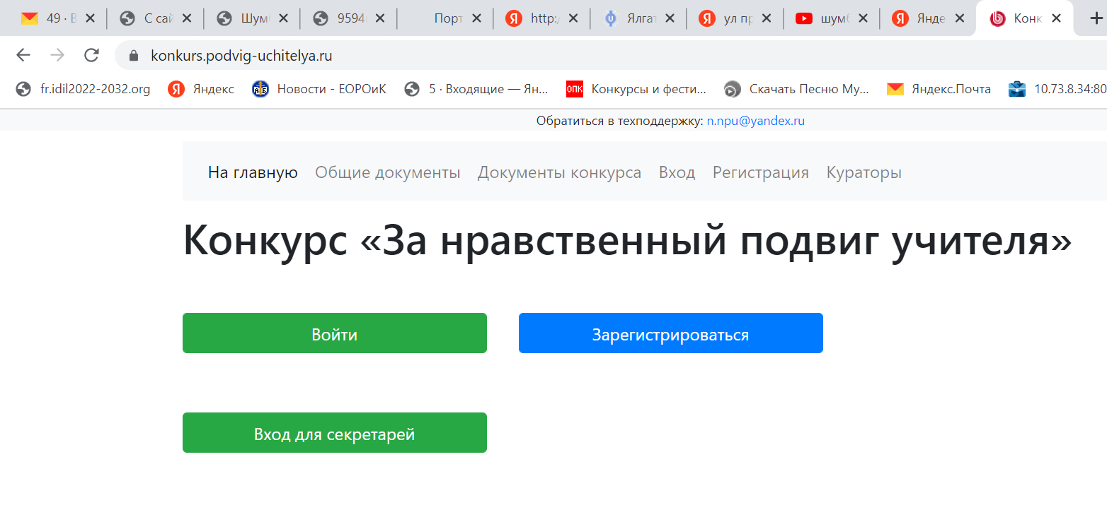

ВАЖНО: Федеральный округ – Приволжский федеральный округ – Симбирская митрополия

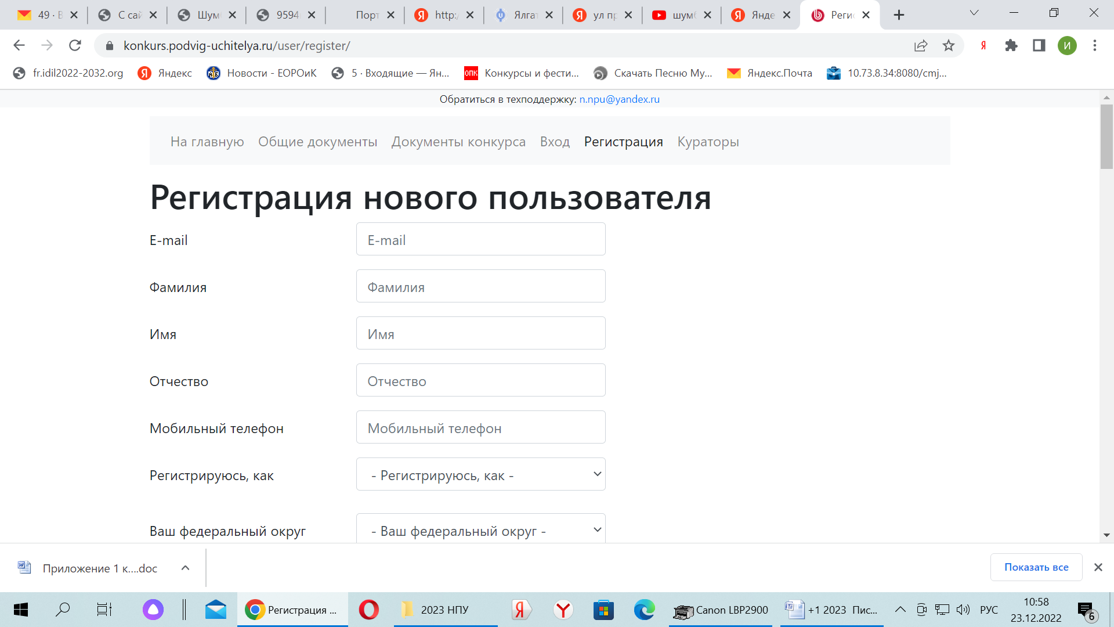

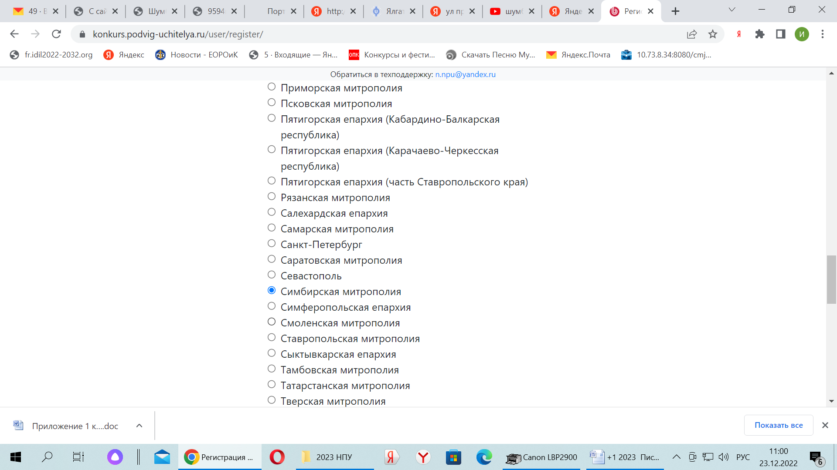

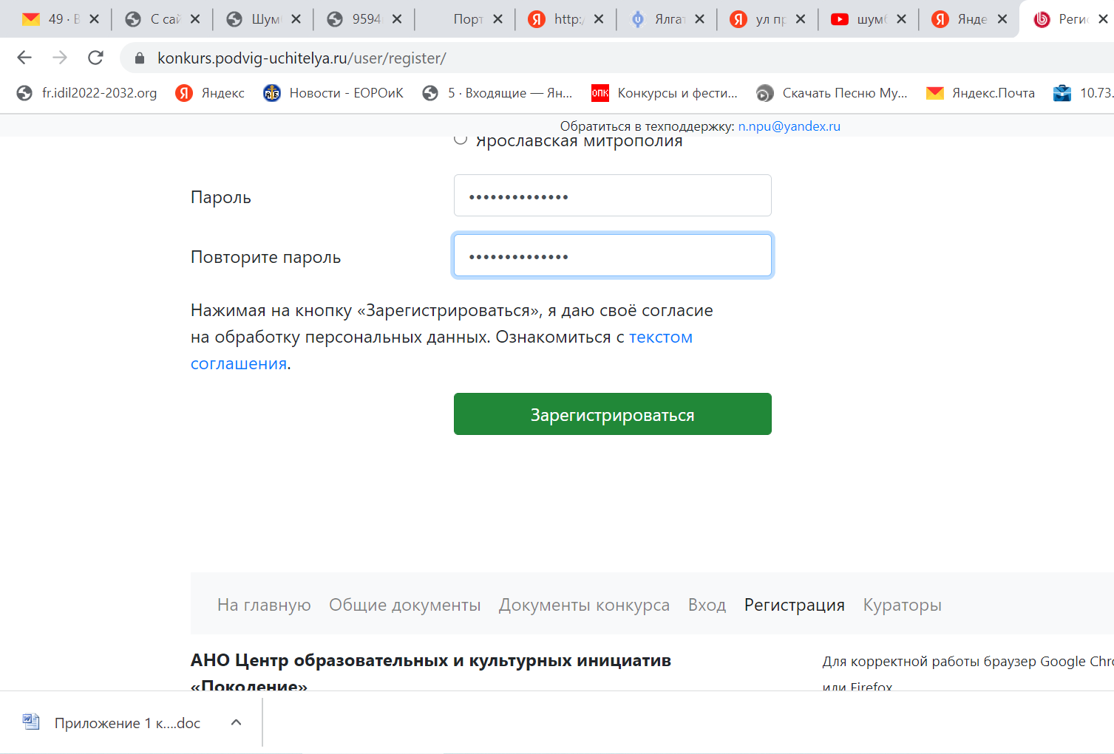

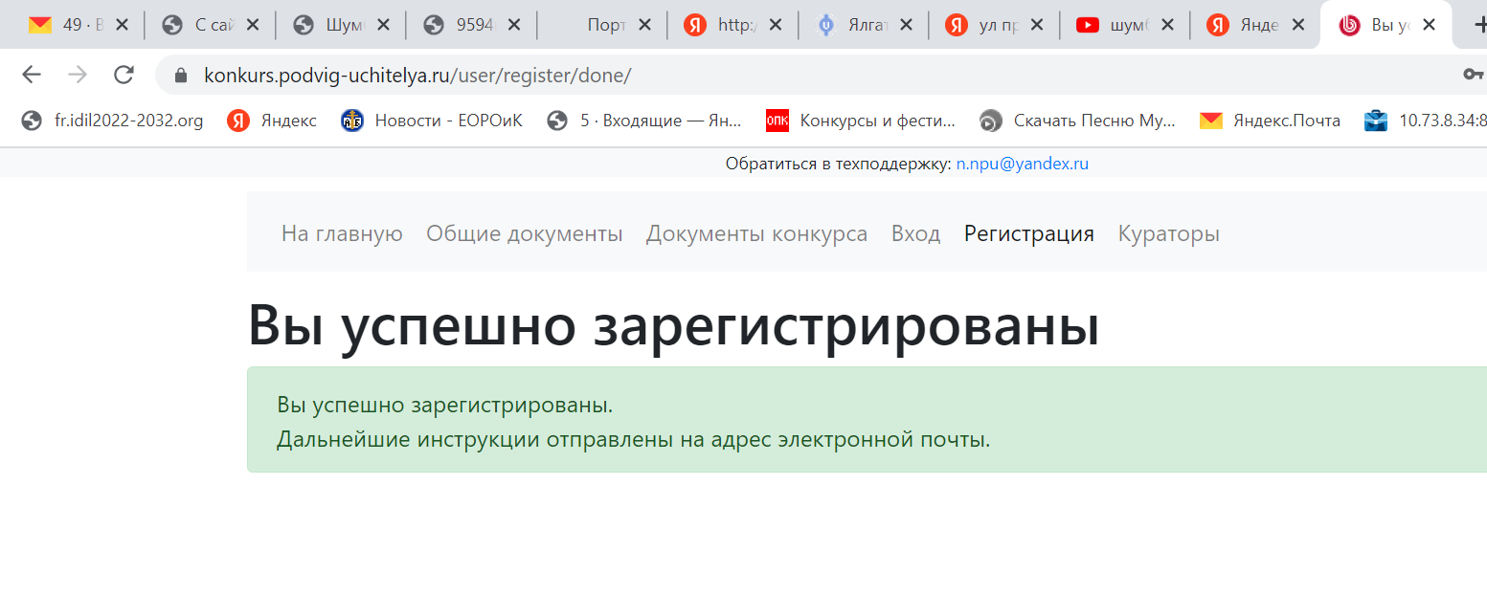

Второй шаг: Необходимо открыть электронную почту

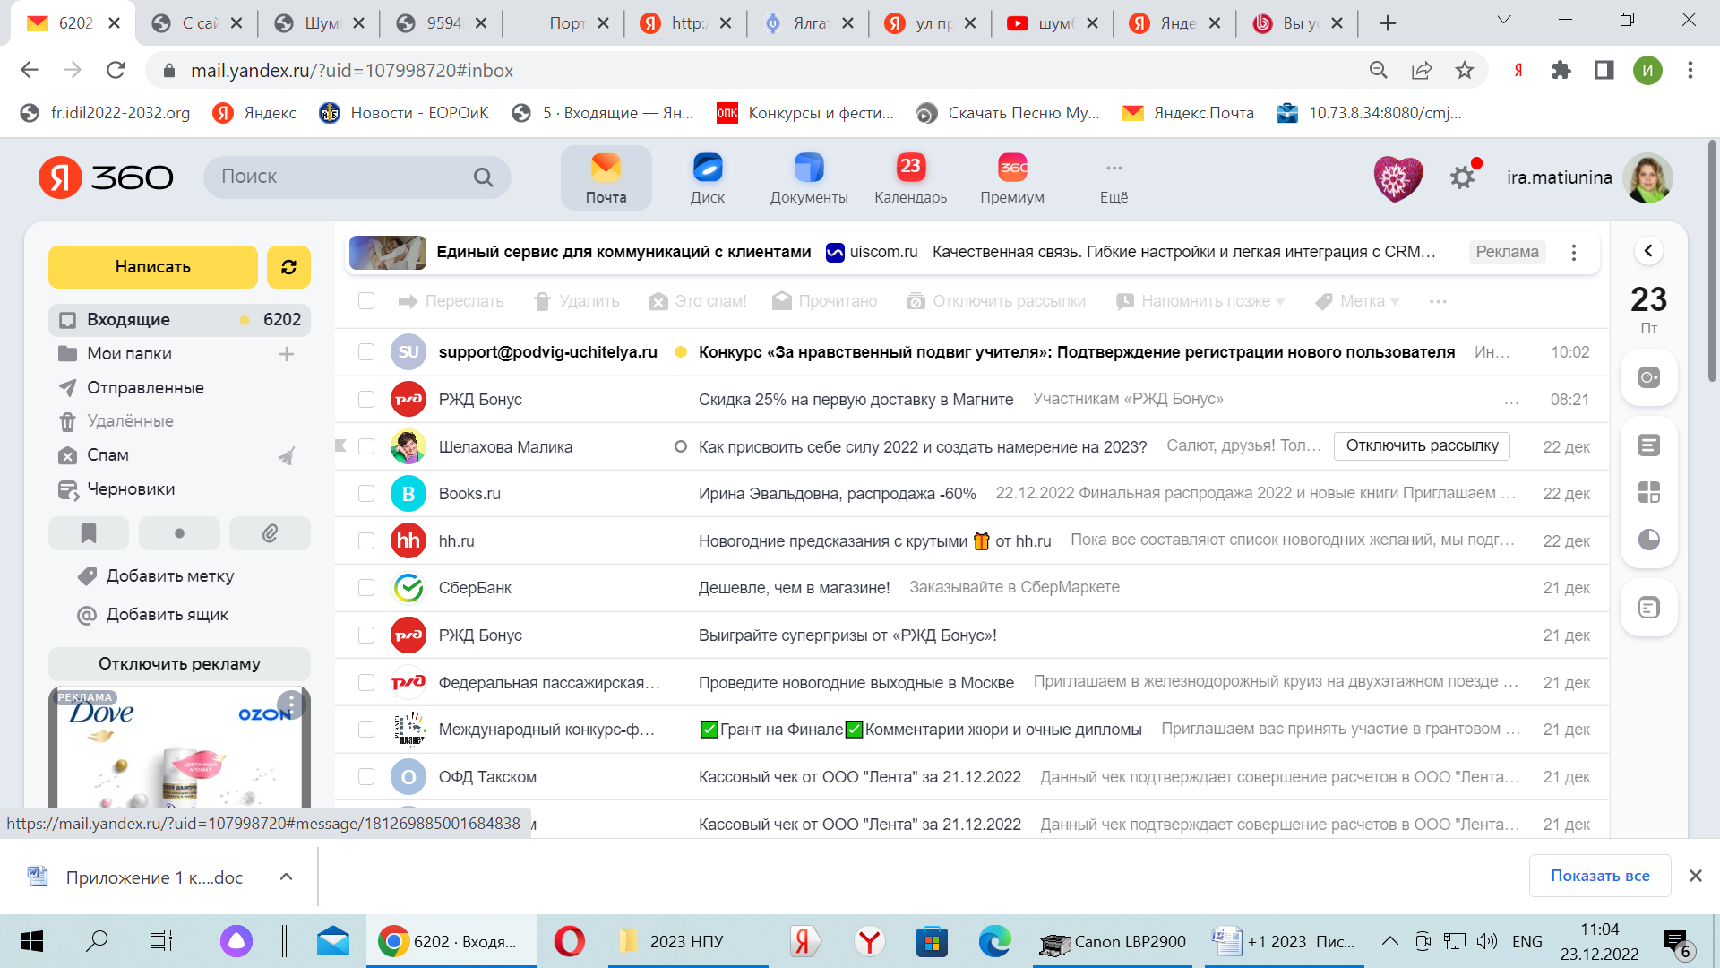

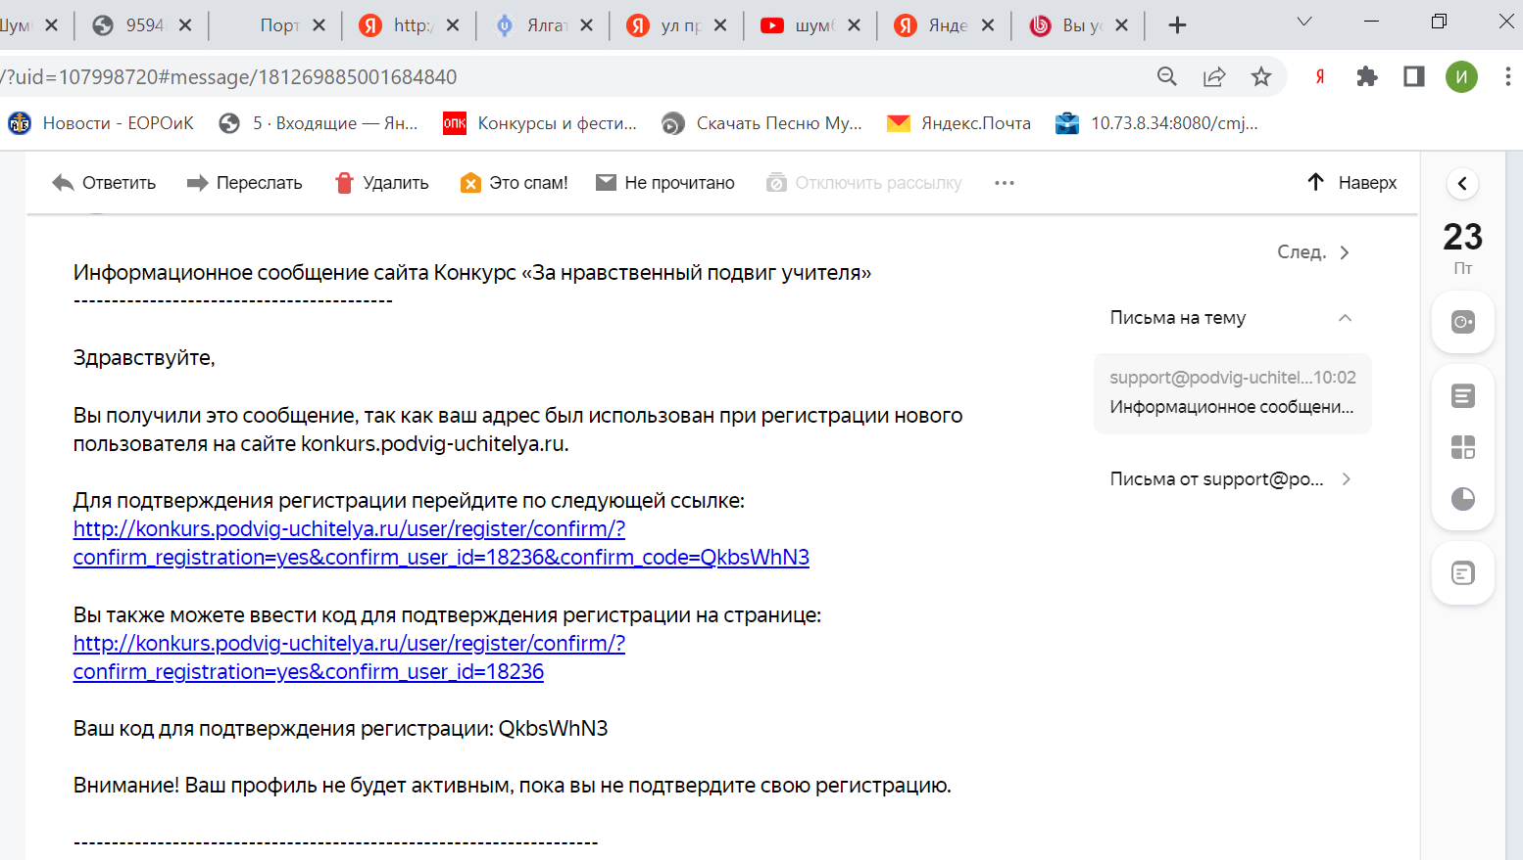

Третий шаг (далее выбираем «Вход»):

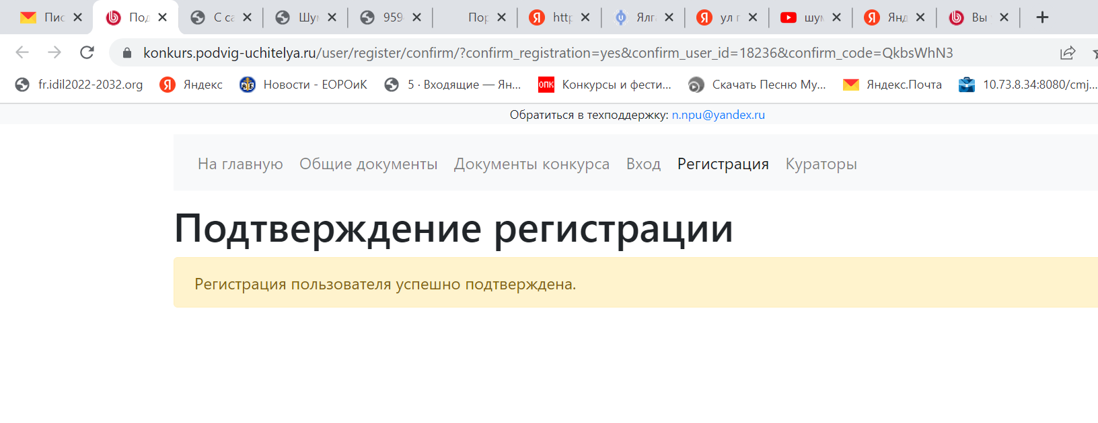

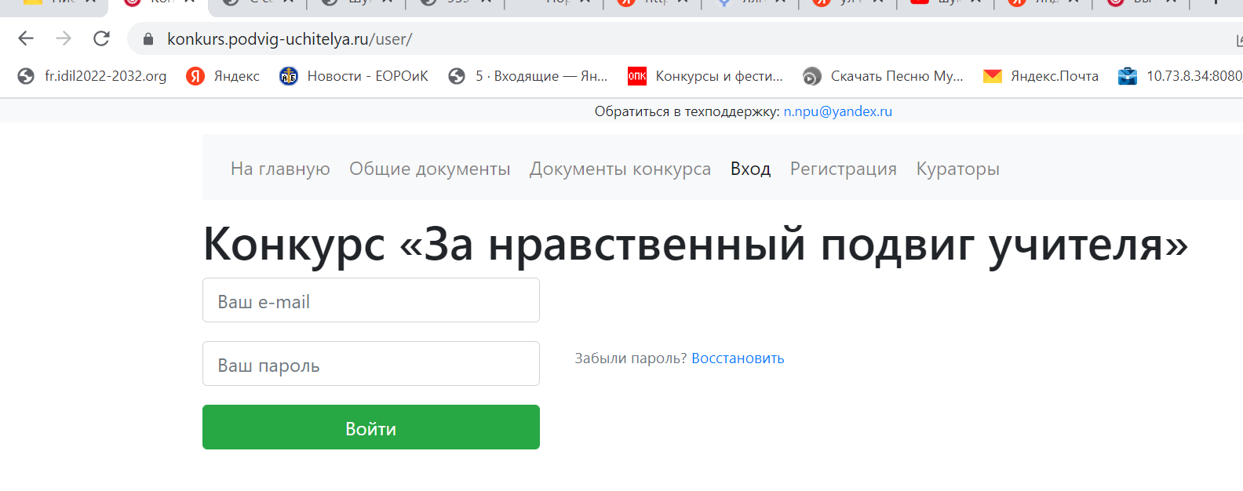

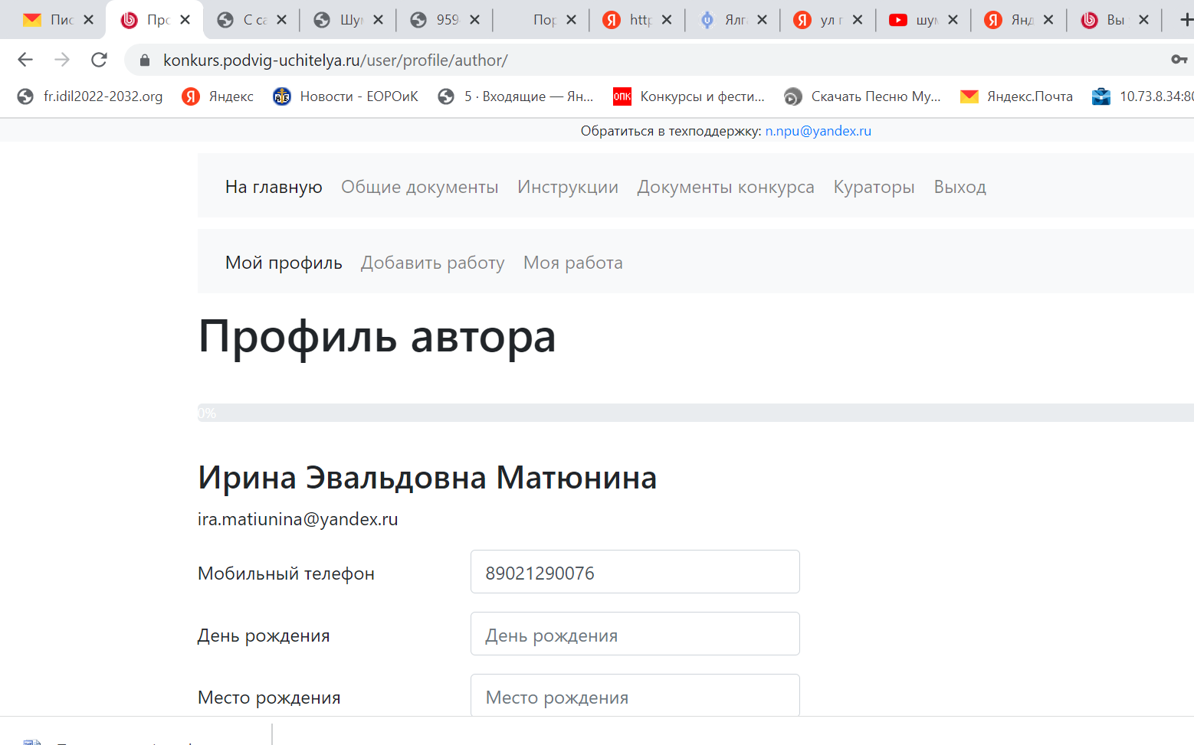
Необходимо оформить профиль автора

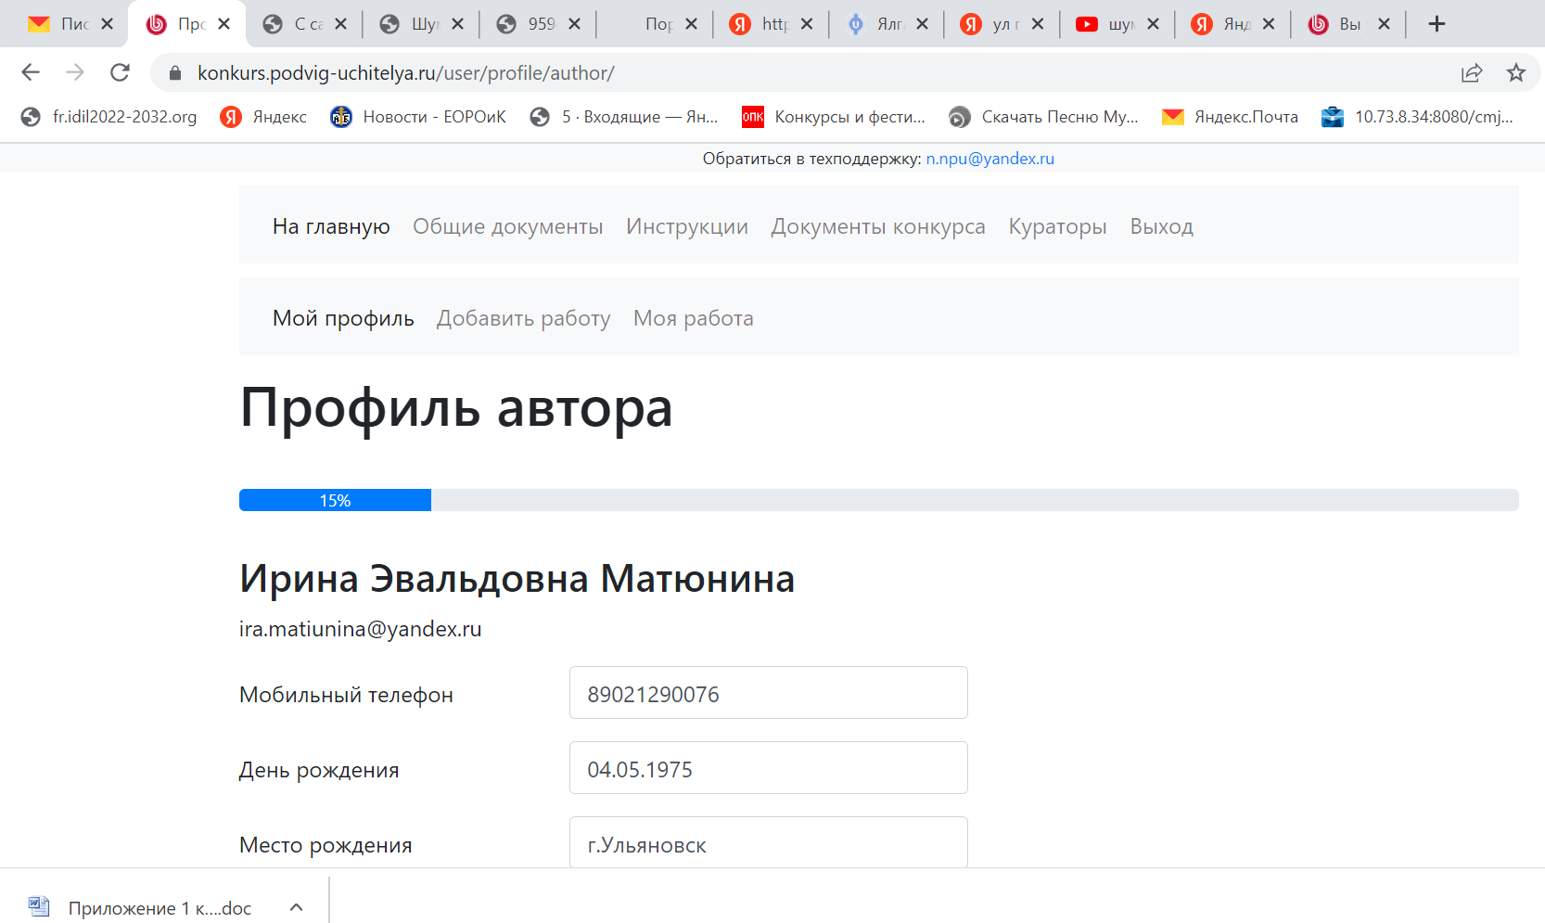
Четвертый шаг: выбрать номинацию

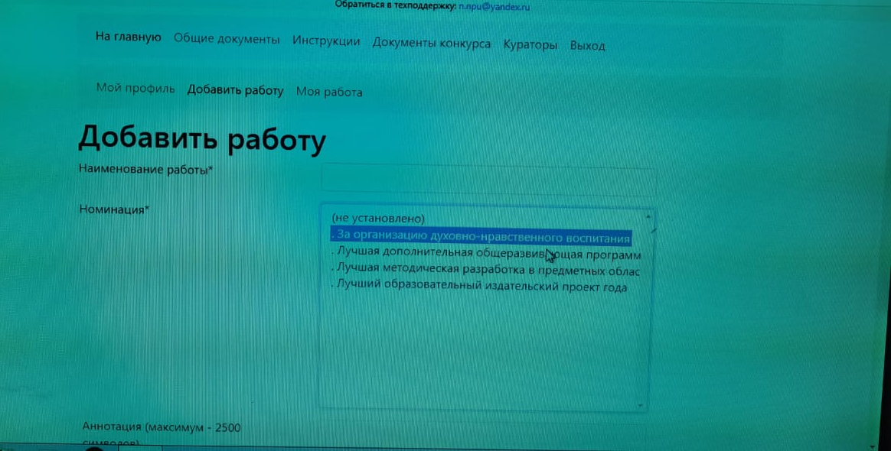

Пятый шаг: добавить тему
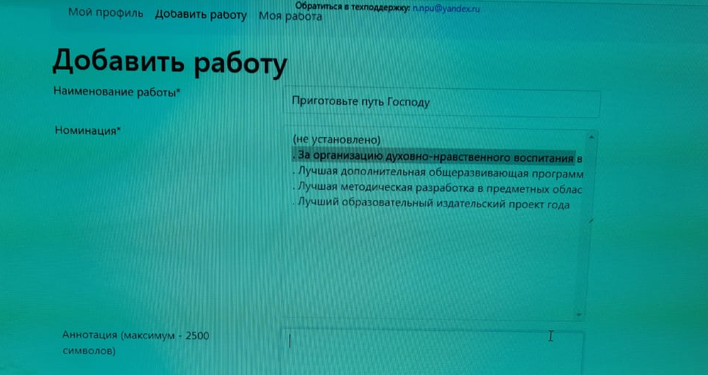

Шестой шаг: выписать номер
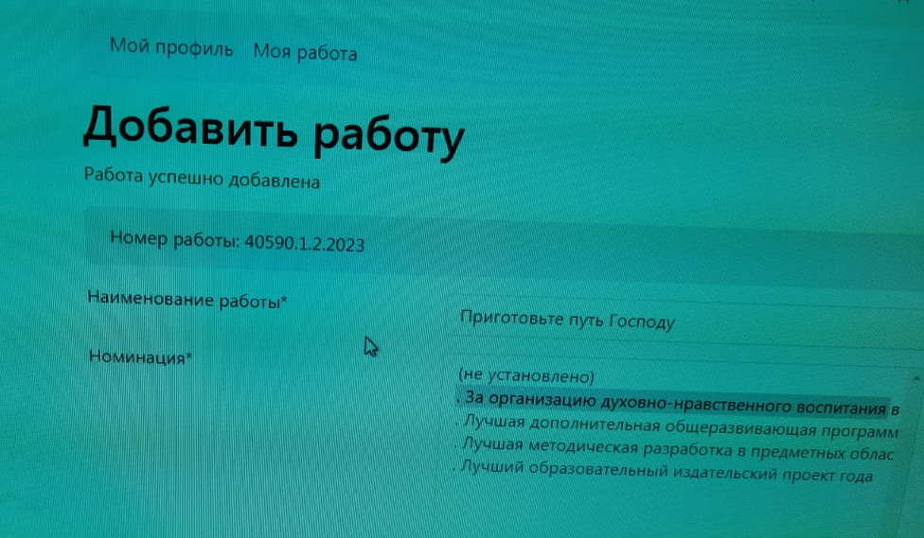

Прежде чем продолжить далее, необходимо выписать номер (в образце 40590.1.2.2023) и вписать его в титульный лист (можно вписывать номер от руки), отсканировать титульный лист и только после этого выбрать номинацию

Седьмой шаг: добавить практическую часть работы
После получения номера необходимо добавить работу (её практическую часть):
- рецензии (необходимо сделать скан на отдельном листе);
-аннотацию (необходимо сделать скан на отдельном листе);
- титульный лист (необходимо сделать скан на отдельном листе);
-заключение (необходимо сделать скан на отдельном листе);
- введение (необходимо сделать скан на отдельном листе);
- главы (необходимо сделать скан на отдельном листе);
- фото (необходимо сделать скан на отдельном листе).

КНОПКУ «ОТПРАВИТЬ ЭКСПЕРТАМ» НЕОБХОДИМО НАЖАТЬ ТОЛЬКО ТОГДА, КОГДА ВСЯ ПРАКТИЧЕСКАЯ ЧАСТЬ БУДЕТ ЗАГРУЖЕНА

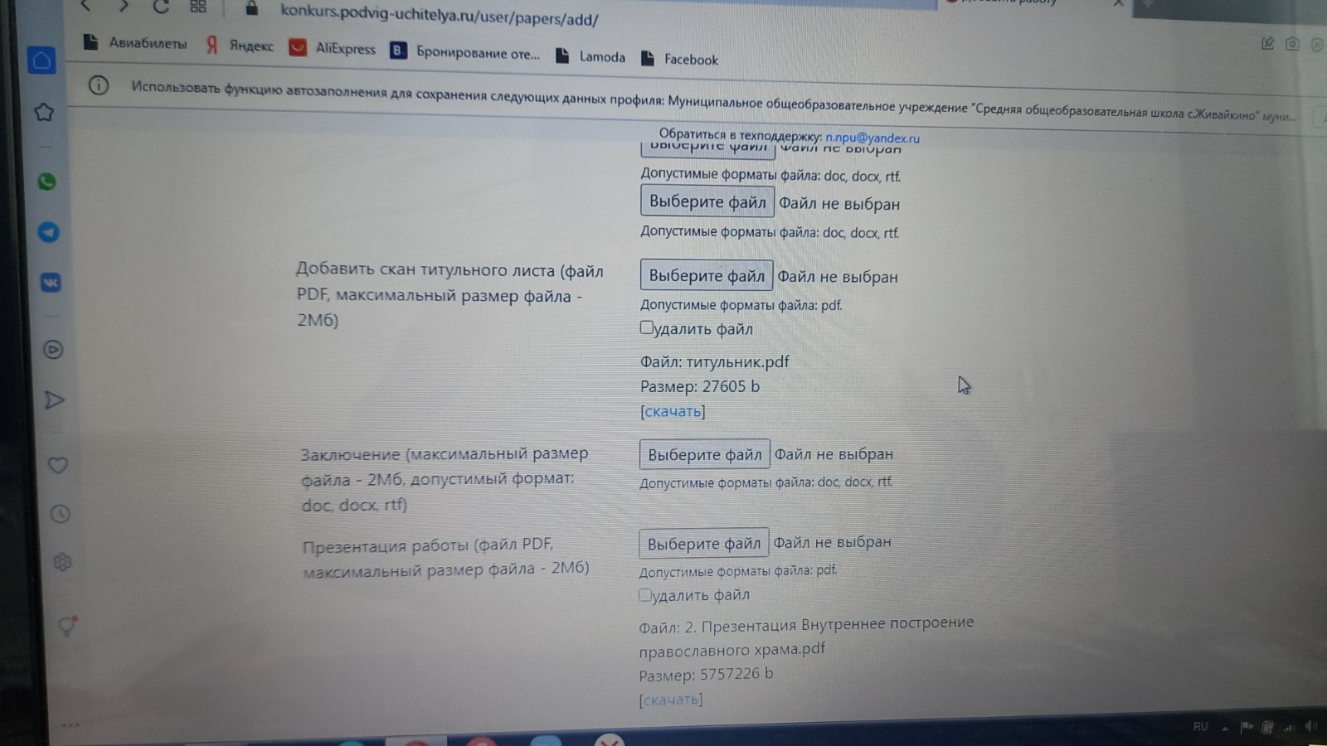

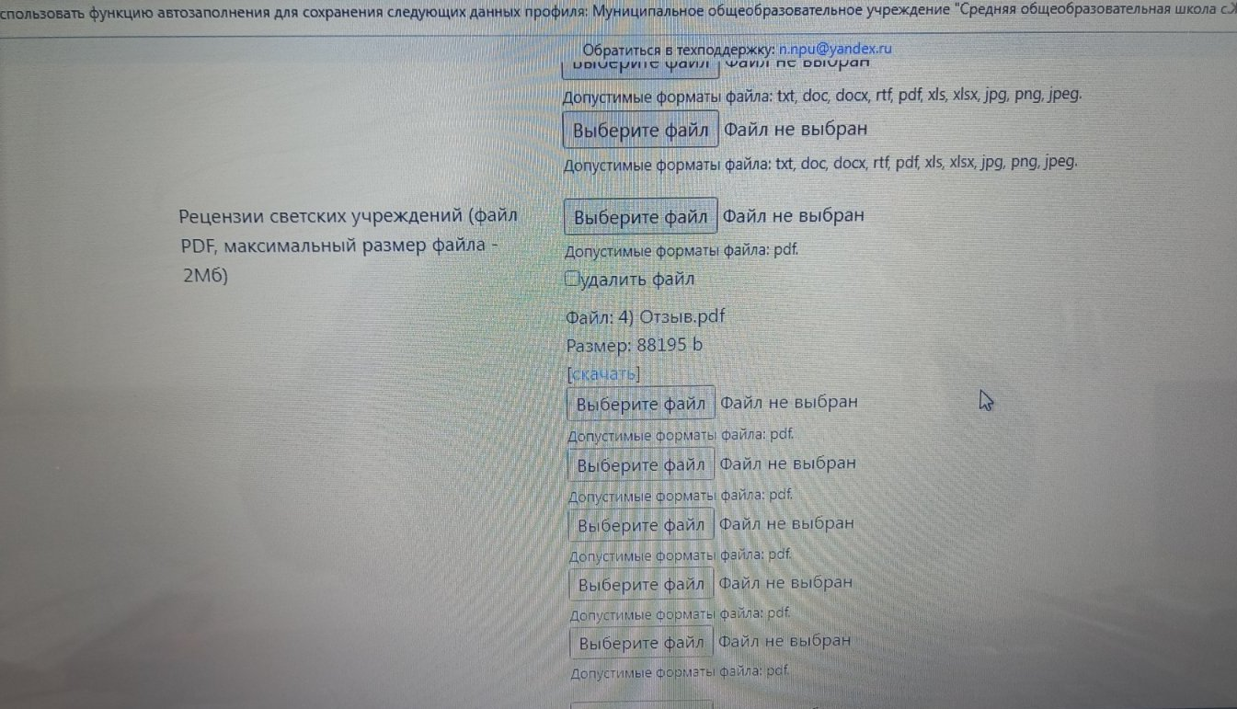

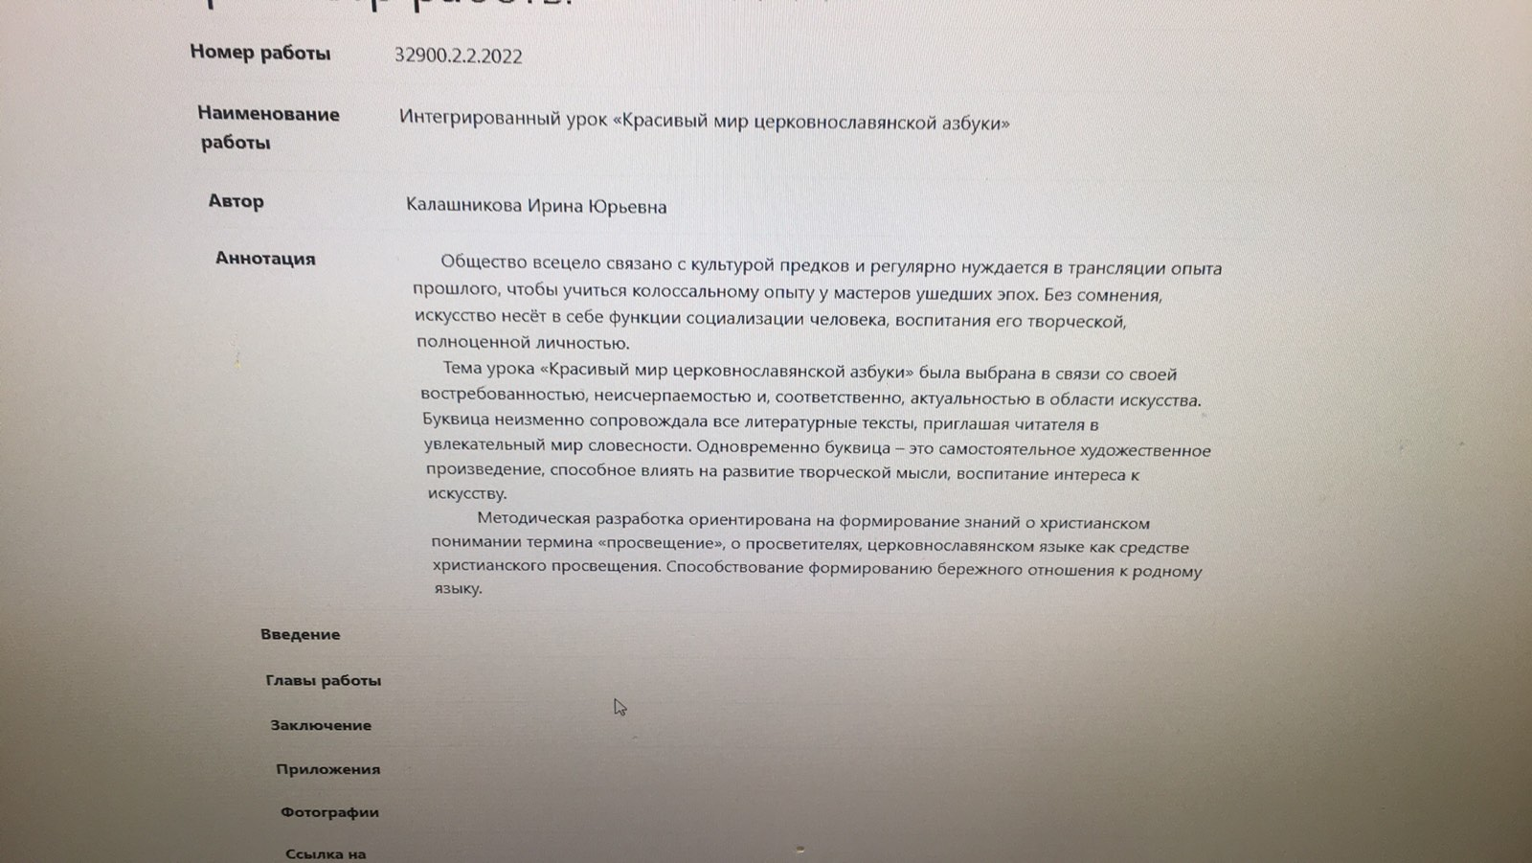

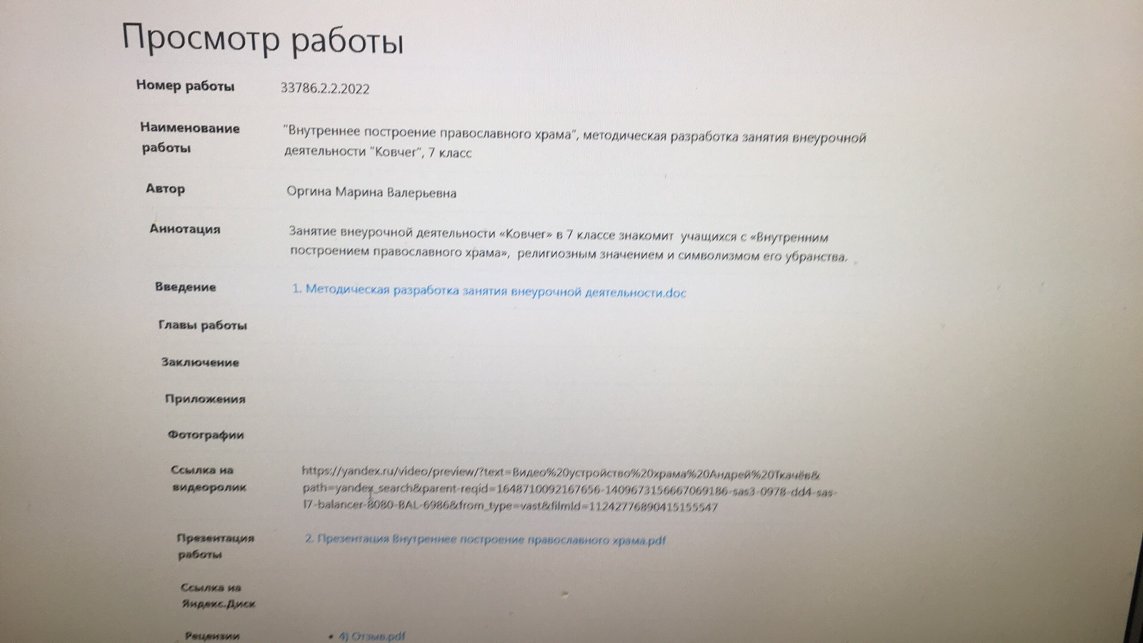

(ВНИМАНИЕ! ПОСЛЕ ОТПРАВКИ НА ПРОВЕРКУ ЭКСПЕРТАМ РЕДАКТИРОВАНИЕ ЗАЯВКИ БУДЕТ НЕВОЗМОЖНО).
Кураторы Конкурса – Матюнина Ирина Эвальдовна, Кузнецова Надежда Алексеевна, телефон для связи: 8(8422) 21-40-59, 89021290076.

